ПРОЕКТ
подготовлен на основании постановления
администрации Елизовского городского
поселения № 903-п от 25.11.2015 года
ЕЛИЗОВСКИЙ МУНИЦИПАЛЬНЫЙ РАЙОН
«ЕЛИЗОВСКОЕ ГОРОДСКОЕ ПОСЕЛЕНИЕ»
Муниципальный нормативный правовой акт
О внесении изменений в муниципальный нормативный правовой акт «Правила землепользования и застройки Елизовского городского поселения Елизовского района Камчатского края»
от 12.09.2011 № 10-НПА
Принят Решением Собрания депутатов Елизовского городского поселения
№_____ от __________________
Статья 1.
Внести в муниципальный нормативный правовой акт «Правила землепользования и застройки Елизовского городского поселения Елизовского района Камчатского края» от 12.09.2011 № 10-НПА, принятые Решением собрания депутатов Елизовского городского поселения от 07.09.2011 года №126, следующие изменения:
- В Разделе II карта градостроительного зонирования:
  - установить территориальную зону застройки индивидуальными жилыми домами (Ж 1) по границам формируемого земельного участка, ориентировочной площадью 1553 кв.м., расположенного по ул. Чернышевского в г. Елизово, смежного с земельным участком 41:05:0101003:369 (приложение 1);

  - установить территориальную зону общественного назначения (ОДЗ 2) по границам земельного участка с кадастровым номером 41:05:0101003:382, расположенного по ул. Прибалтийская, д. 81, г. Елизово (приложение 2);

  - установить территориальную зону застройки индивидуальными жилыми домами (Ж 1) по границам формируемого земельного участка, расположенного по ул. Завойко, д. 140, г. Елизово (приложение 3);

  - установить территориальную зону застройки индивидуальными жилыми домами (Ж 1) по границам формируемого земельного участка, ориентировочной площадью 400 кв.м., расположенного по ул. Лазо в г. Елизово, смежного с земельным участком 41:05:0101002:2463 (приложение 4);

  - установить территориальную зону застройки индивидуальными жилыми домами (Ж 1) по границам формируемого земельного участка, ориентировочной площадью 764 кв.м., расположенного по ул. Дзержинского, д. 8, г. Елизово (приложение 5);

  - установить территориальную зону объектов сельскохозяйственного назначения (СХЗ 3) по границам формируемого земельного участка, ориентировочной площадью 2168 кв.м., расположенного в районе ул. Песчаная г. Елизово, смежного с земельным участком 41:05:0101003:335 (приложение 6);

  - установить территориальную зону застройки среднеэтажными жилыми домами (Ж 3) по границам земельного участка с кадастровым номером 41:05:0101001:689, расположенного по ул. Виталия Кручины в г. Елизово (приложение 7);

  - установить территориальную зону застройки многоэтажными жилыми домами (Ж 4) по границам земельного участка с кадастровым номером 41:05:0101002:74, расположенного по пер. Солдатский, д. 7, г. Елизово (приложение 8).
- В Разделе III градостроительные регламенты:
  - дополнить пункт 3 градостроительного регламента территориальной зоны застройки индивидуальными жилыми домами (Ж 1) условно разрешенным видом разрешенного использования «объекты пищевой промышленности», следующего содержания:
ВИДЫ РАЗРЕШЕННОГО ИСПОЛЬЗОВАНИЯ ЗЕМЕЛЬНЫХ УЧАСТКОВ И ОКС | ПРЕДЕЛЬНЫЕ РАЗМЕРЫ ЗЕМЕЛЬНЫХ УЧАСТКОВ И ПРЕДЕЛЬНЫЕ ПАРАМЕТРЫ РАЗРЕШЕННОГО СТРОИТЕЛЬСТВА, РЕКОНСТРУКЦИИ ОКС | ОГРАНИЧЕНИЯ ИСПОЛЬЗОВАНИЯ ЗЕМЕЛЬНЫХ УЧАСТКОВ И ОКС
Объекты пищевой промышленности. | Высота - до 1 этажа.  Отступ от красной линии – не менее 5 м.  Минимальная площадь земельного участка: 500 кв.м. | В соответствии с действующими техническими регламентами, правилами и нормами.

Статья 2.
Настоящий муниципальный нормативный правовой акт вступает в силу после его официального опубликования (обнародования).
Глава Елизовского
городского поселения А.А. Шергальдин
№ ___ - НПА от «___» _________ 20__ года

Приложение 1
к проекту муниципального нормативного
правового акта «О внесении изменений в
муниципальный нормативный правовой акт
«Правила землепользования и застройки
Елизовского городского поселения
Елизовского района Камчатского края»
от 12.09.2011 № 10-НПА»

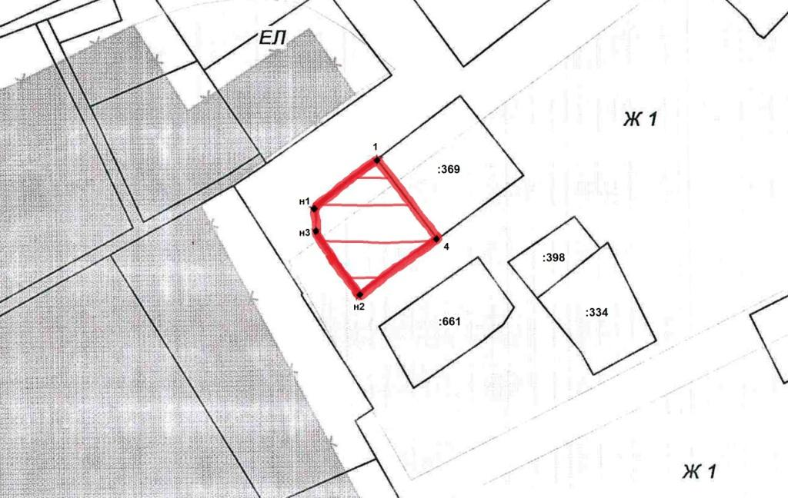

Геодезические данные формируемого земельного участка
(координаты в МСК 41):
№  точки | Координаты
 | Х (м) | Y (м)
н1 | 574249,53 | 1393164,32
1 | 574269,33 | 1393190,56
2 | 574235,93 | 1393215,20
н2 | 574212,98 | 1393182,43
н3 | 574240,34 | 1393165,36
 |  | S = 1553 кв.м.

Приложение 2
к проекту муниципального нормативного
правового акта «О внесении изменений в
муниципальный нормативный правовой акт
«Правила землепользования и застройки
Елизовского городского поселения
Елизовского района Камчатского края»
от 12.09.2011 № 10-НПА»

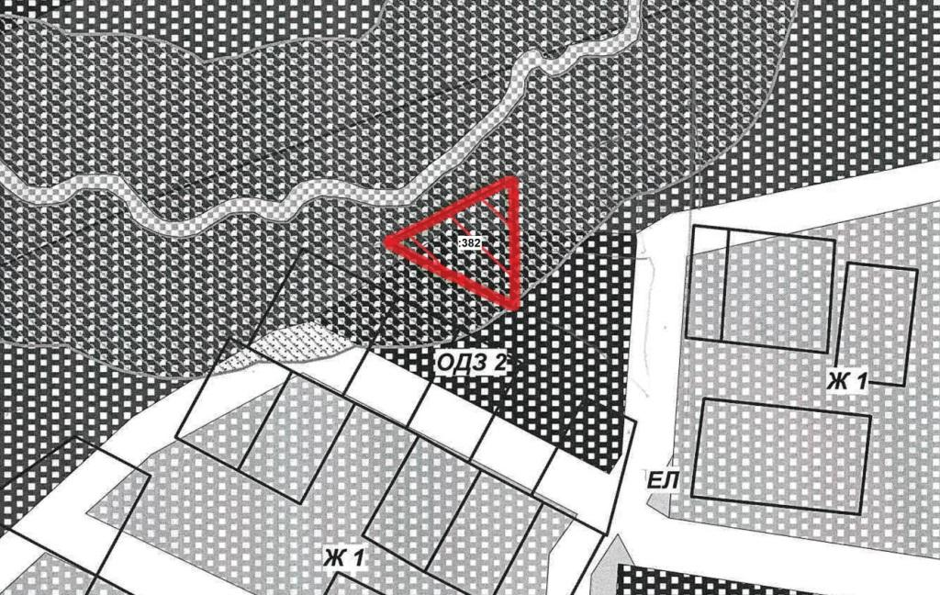

Приложение 3
к проекту муниципального нормативного
правового акта «О внесении изменений в
муниципальный нормативный правовой акт
«Правила землепользования и застройки
Елизовского городского поселения
Елизовского района Камчатского края»
от 12.09.2011 № 10-НПА»

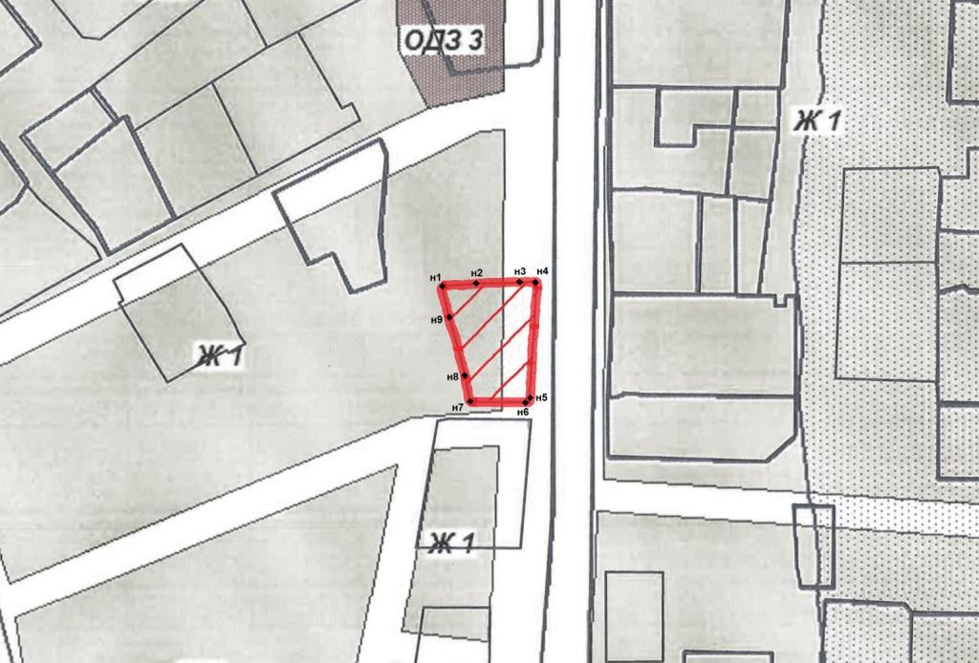

Геодезические данные формируемого земельного участка
(координаты в МСК 41):
№  точки | Координаты
 | Х (м) | Y (м)
н1 | 574166,13 | 1393410,35
н2 | 574167,11 | 1393424,96
н3 | 574167,21 | 1393440,94
н4 | 574167,87 | 1393448,84
н5 | 574121,32 | 1393447,48
н6 | 574119,91 | 1393445,87
н7 | 574120,16 | 1393421,23
н8 | 574131,99 | 1393419,10
н9 | 574155,13 | 1393412,86
 |  | S = 1513 кв.м.

Приложение 4
к проекту муниципального нормативного
правового акта «О внесении изменений в
муниципальный нормативный правовой акт
«Правила землепользования и застройки
Елизовского городского поселения
Елизовского района Камчатского края»
от 12.09.2011 № 10-НПА»

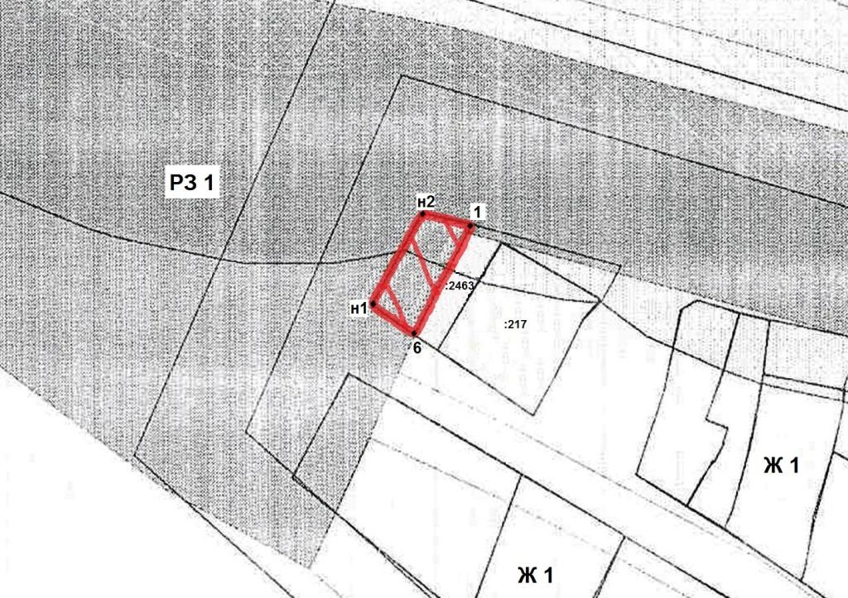

Геодезические данные формируемого земельного участка
(координаты в МСК 41):
№  точки | Координаты
 | Х (м) | Y (м)
н1 | 578753,26 | 1393334,61
н2 | 578779,56 | 1393347,89
1 | 578776,01 | 1393360,63
6 | 578746,88 | 1393345,66
 |  | S = 400 кв.м.

Приложение 5
к проекту муниципального нормативного
правового акта «О внесении изменений в
муниципальный нормативный правовой акт
«Правила землепользования и застройки
Елизовского городского поселения
Елизовского района Камчатского края»
от 12.09.2011 № 10-НПА»

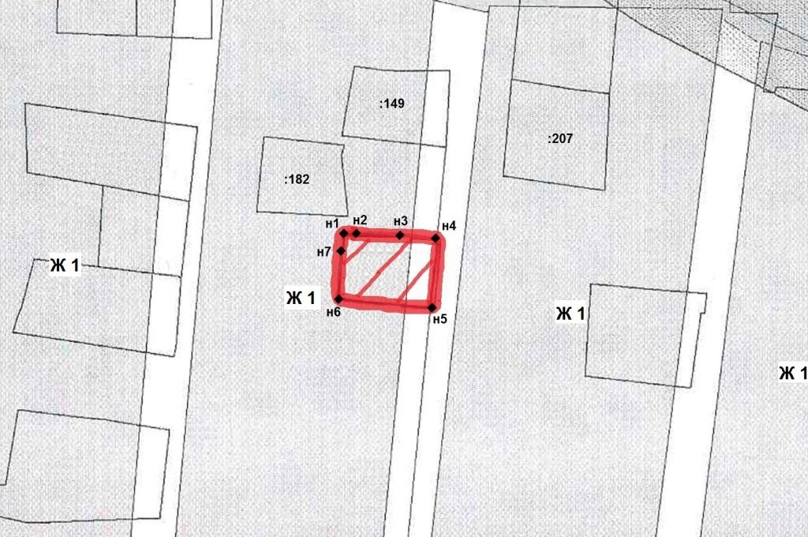

Геодезические данные формируемого земельного участка
(координаты в МСК 41):
№  точки | Координаты
 | Х (м) | Y (м)
н1 | 577021 | 1393476
н2 | 577020 | 1393478
н3 | 577020 | 1393494
н4 | 577019 | 1393508
н5 | 576994 | 1393505
н6 | 576996 | 1393474
н7 | 577015 | 1393476
 |  | S = 764 кв.м.

Приложение 6
к проекту муниципального нормативного
правового акта «О внесении изменений в
муниципальный нормативный правовой акт
«Правила землепользования и застройки
Елизовского городского поселения
Елизовского района Камчатского края»
от 12.09.2011 № 10-НПА»

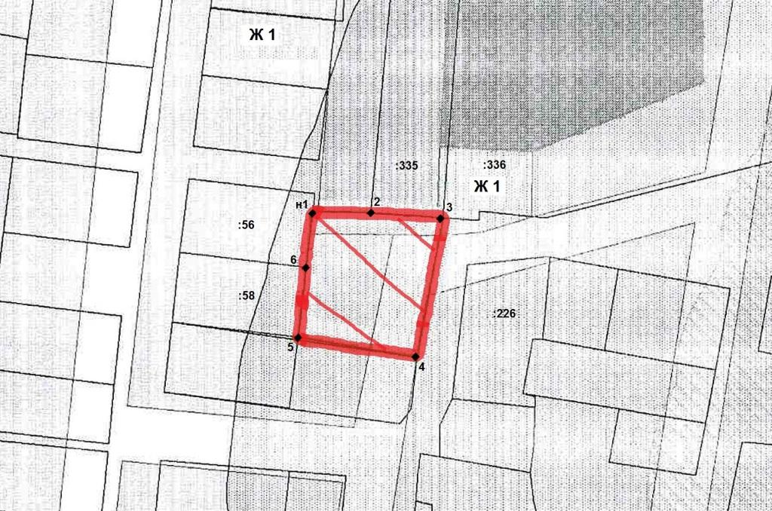

Геодезические данные формируемого земельного участка
(координаты в МСК 41):
№  точки | Координаты
 | Х (м) | Y (м)
н1 | 575260,64 | 1393785,21
2 | 575258,89 | 1393805,71
3 | 575257,08 | 1393831,64
4 | 575207,38 | 1393822,39
5 | 575214,52 | 1393779,78
6 | 575239,40 | 1393782,70
 |  | S = 2168 кв.м.

Приложение 7
к проекту муниципального нормативного
правового акта «О внесении изменений в
муниципальный нормативный правовой акт
«Правила землепользования и застройки
Елизовского городского поселения
Елизовского района Камчатского края»
от 12.09.2011 № 10-НПА»

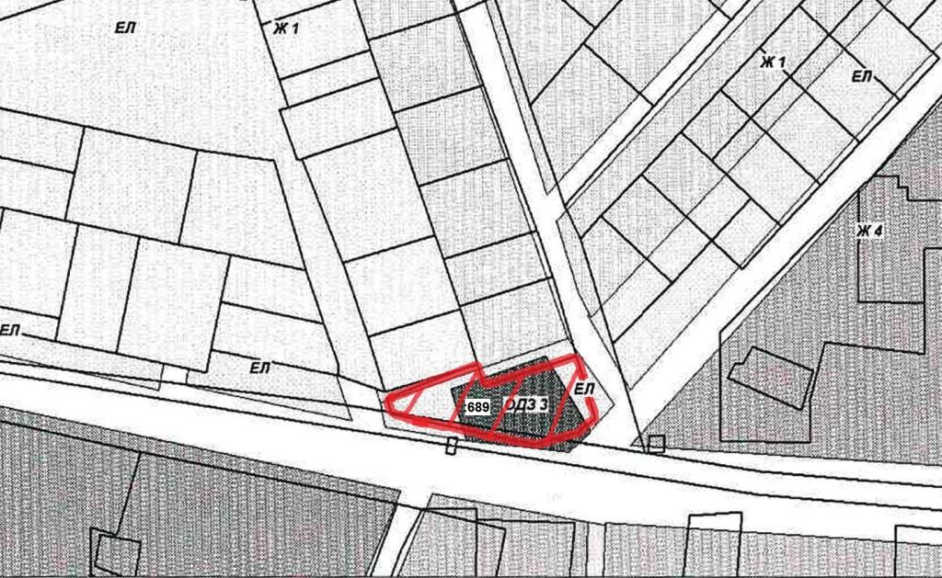

Приложение 8
к проекту муниципального нормативного
правового акта «О внесении изменений в
муниципальный нормативный правовой акт
«Правила землепользования и застройки
Елизовского городского поселения
Елизовского района Камчатского края»
от 12.09.2011 № 10-НПА»

